Разработаны: Свирепик Татьяна Владимировна, учитель истории, государственное учреждение образования «Средняя школа № 4 имени П.И. Батова г.Слонима»;
Лапикова Елена Васильевна, учитель истории, государственное учреждение образования «Средняя школа № 2 г.Слонима».

Билет № 3
2. Практическое задание. Внешняя политика Республики Беларусь

Источник 1. Конституция Республики Беларусь.
Статья 18. Республика Беларусь в своей внешней политике исходит из принципов равенства государств, неприменения силы или угрозы силой, нерушимости границ, мирного урегулирования споров, невмешательства во внутренние дела и других общепризнанных принципов и норм международного права.
Республика Беларусь исключает военную агрессию со своей территории в отношении других государств.
Источник 2. Эмблемы международных организаций, в которые входит Республика Беларусь


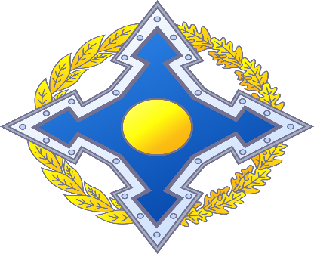

Эмблема ООН Эмблема Организации договора Эмблема Евразийского
о коллективной безопасности экономического союза

Источник 3. Из предвыборной программы Президента Республики Беларусь А. Г. Лукашенко в 2001 г.
«…Беларусь – в центре Европы, и она будет жить в единой Европе, в мире и согласии со всеми соседями. Внешняя политика белорусского государства будет основана на принципах многовекторности и соблюдения норм международного права. Союзные отношения с братской Россией – основной приоритет внешнеполитической деятельности. Мы будем строить самые прочные отношения с нашими соседями и странами Содружества Независимых Государств. При этом мы открыты для всестороннего и равноправного сотрудничества со всеми странами мира. ... Мы будем строить наши отношения со всеми государствами и международными организациями только исходя из национальных интересов, на основе равноправия и взаимного уважения».
На основе представленных материалов ответьте на вопросы:
1. Назовите международные организации, в которых участвует Республика Беларусь.
2. Используя источники 1 и 3, определите основные принципы внешней политики Республики Беларусь.
3. Каким образом географическое положение Республики Беларусь обусловило многовекторный характер ее внешней политики?
4. Какие направления внешнеполитической деятельности Республики Беларусь являются приоритетными и почему?

Ссылки

№/п | Источник информации | Откуда взять источник
1 | Конституция Республики Беларусь | https://pravo.by/pravovaya-informatsiya/normativnye-dokumenty/konstitutsiya-respubliki-belarus/ – Национальный правовой Интернет-портал Республики Беларусь
2 | Символы международных организаций в которые входит Республика Беларусь | «История Беларуси, 1917 г. — начало XXI в. 9 класс» (авторы: С. В. Панов, В. Н. Сидорцов, В. М. Фомин), 2019 § 30, с.156
3 | Из предвыборной программы Президента Республики Беларусь А. Г. Лукашенко в 2001 г.  Из доклада Президента Республики Беларусь А. Г. Лукашенко на четвертом Всебелорусском народном собрании в 2010 г. | «История Беларуси, 1917 г. — начало XXI в. 9 класс» (авторы: С. В. Панов, В. Н. Сидорцов, В. М. Фомин), 2019 § 30, с.154, 157

